- בציור טבלה בגודל $6×6$, ובכל משבצת של הטבלה רשום מספר. מצאו מצולע המורכב מ-9 משבצות בו סכום במספרים הכתובים במשבצות יהיה גדול ככל האפשר. מהו הסכום של המספרים במצולע כזה?
(כל המשבצות של המצולע צריכות להיות מחוברות עם צלע של משבצת)
בדוגמה מצולע בעל 9 משבצות עם סכום 283, אבל זה לא הסכום הכי גדול שאפשר להגיע אליו.
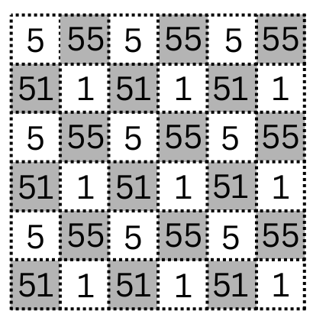
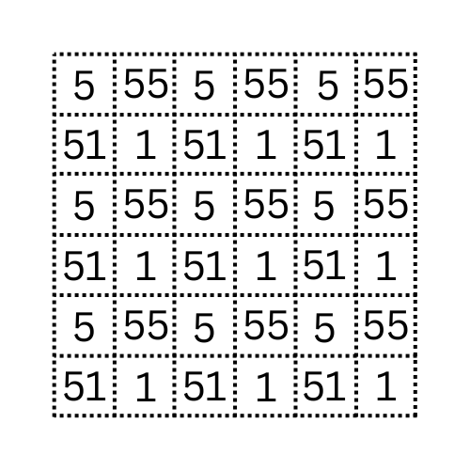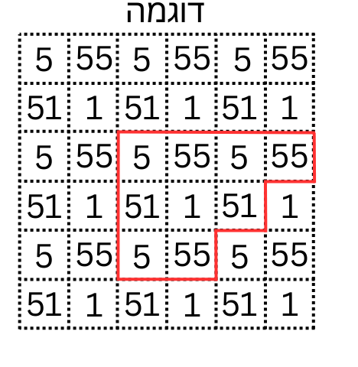
תשובה: 383
פתרון: נשים לב שהמספרים 55 ו-51 נמצאים במשבצות הבאות:
בצורה שלנו יהיה 9 משבצות מחוברות, לכן הצורה חייבת להכיל לפחות 2 משבצות לבנות (כי למשבצת לבנה אחת יכולות להיות מחוברות רק 4 משבצות שחורות)
יש רק צורה אחת שמתאימה ותופסת 7 משבצות שחורות ו-2 לבנות, ויש 4 דרכים שונות (מבחינת סכום מספרים בתוך הצורה) לשים את הצורה על הלוח:
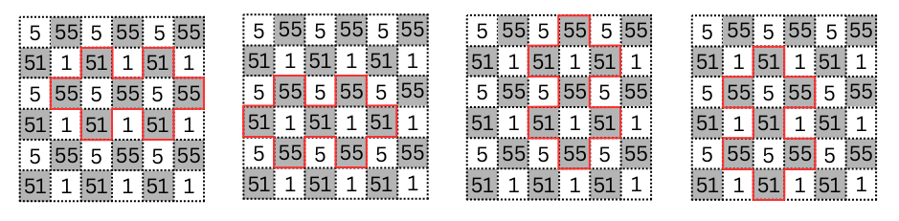
ההבדל היחיד הוא בכמות ה-1-ים וה-5-ים כספרת יחידות, והכי טוב שאפשר זה 3 1-ים כמו בתמונה הכי ימנית. סה"כ $50⋅7+5⋅6+1⋅3=383$.
- בחנות מוכרים דובדבנים, פטל, ענבים ותפוחים. קילוגרם של תפוחים ושני קילוגרמים של ענבים עולים ביחד 77 שקלים. קילוגרם של ענבים ושני קילוגרמים של דובדבנים עולים ביחד 157 שקלים. קילוגרם של דובדבנים ושני קילוגרמים של פטל עולים ביחד 317 שקלים.
כמה עולים קילוגרם של תפוחים ו-8 קילוגרמים של פטל?

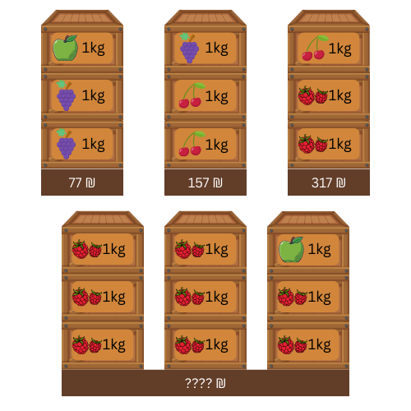
תשובה: 1031 שקלים
פתרון: נסמן מחירי תפוחים, ענבים, דובדבנים ופטל ב-A, B, C, D. אז נקבל:
$$\left\{\begin{aligned}A+2B=77 \\ B+2C=157 \\ C+2D=317\end{aligned}\right.⟹\left\{\begin{aligned}A+2B=77 \\ 2B+4C=314 \\ 4C+8D=1268\end{aligned}\right.$$ולכן $A+8D=A+2B-2B-4C+4C+8D=77-314+1268=1031$
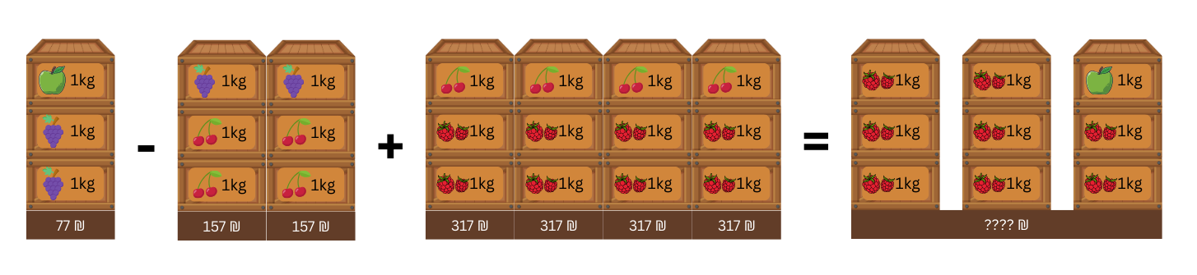

- בתמונה הבאה 4 זוגות מעגלים בעלי אותו מרכז. כל המעגלים הגדולים חופפים זה לזה, וכל המעגלים הקטנים חופפים זה לזה.
בנוסף בתמונה:
משושה משוכלל שכל קודקודיו על המעגל הגדול,
משולש משוכלל שכל קודקודיו על המעגל הגדול כל צלעותיו משיקות למעגל הקטן,
מעוין ששני קודקודיו הנגדיים על המעגל הגדול, וכל צלעותיו משיקות למעגל הקטן,
ומשושה משוכלל שכל צלעותיו משיקות למעגל הקטן.
נתון כי שטח המשושה הגדול הוא 36. מצאו את סכום השטחים של שלושת המצולעים האחרים.
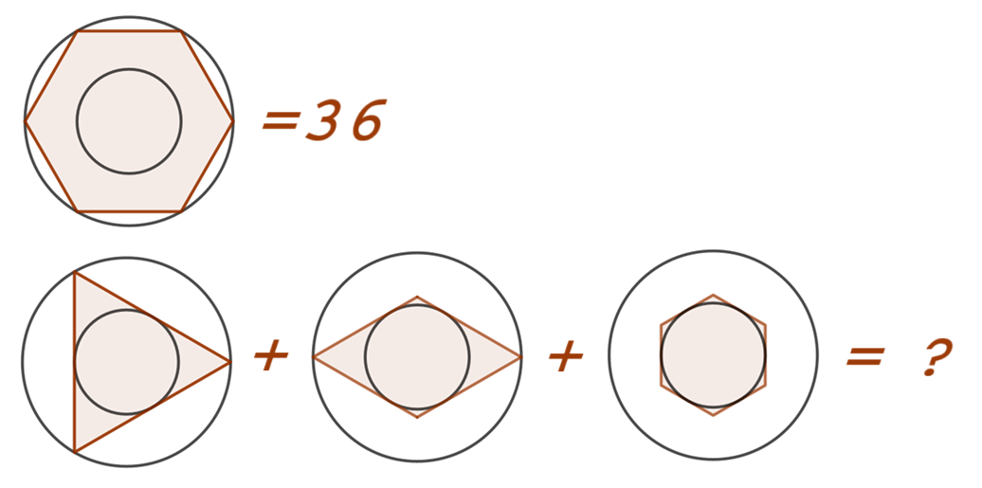
תשובה: 46
פתרון: משושה גדול פי 2 יותר גדול מהמשולש, כפי שמתואר בציור הבא, ולכן שטח המשולש הוא 18 (פי 2 קטן מ-36).

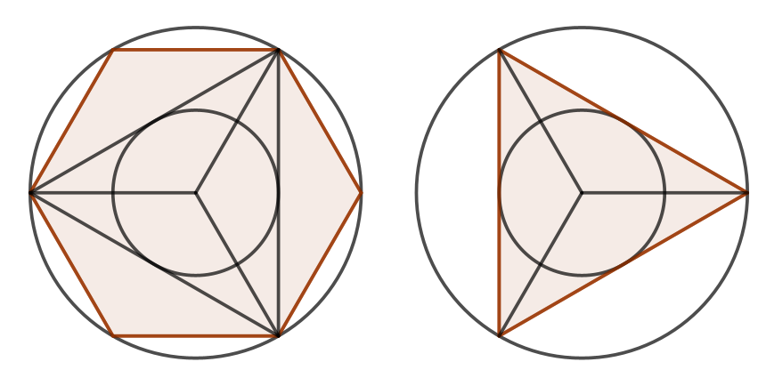

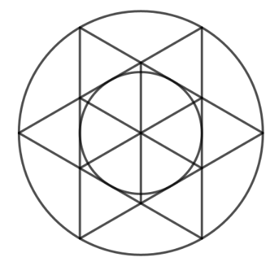
את המשולש, המעוין והמשושה הקטן אפשר לחלק למשולשים קטנים, כמו שמתואר בציור. משולש מורכב מ-9 משולשים קטנים, לכן שטח כל משולש קטן הוא 2 (פי 9 קטן מ-18).
במשולש יש 9 משולשים קטנים, במעוין – 8 ובמשושה הקטן – 6. סה"כ 23 משולשים קטנים, לכן השטח הכולל הוא 46.

- למריה היה לוח משבצות 8×8, ובכל משבצת בו היה כתוב מספר. ידוע, שכל ההפרשים של מספרים שהיו במשבצות סמוכות זו לזו היו שווים ל-1. חלק מהמספרים נמחקו, ונשארו רק 4 המספרים שבתמונה. חלק מהמספרים שהיו בטבלה אפשר לגלות בוודאות מהמספרים שנשארו, וחלק אי אפשר. מצאו את הסכום של כל המספרים שאפשר לגלות בוודאות
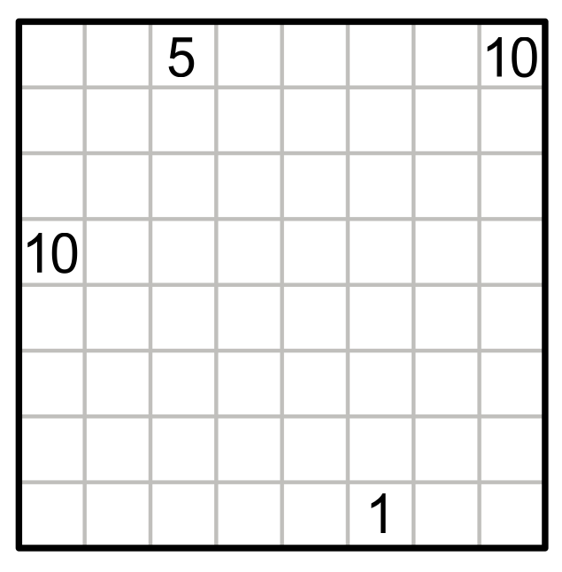
תשובה: 358 (או 332 אם לא סופרים את המספרים הידועים מראש)
פתרון:
אם נלך מ-1 עד 10 או מ-5 עד 10 – במסלולים הכי קצרים כאלה כל המספרים חייבים להופיע בסדר עולה, אחרת לא נגיע ל-10 אלא למשהו יותר קטן. לארבעת המשבצות שנותרו יש לפחות 2 אפשרויות אז אי אפשר לדעת את המספרים שהיו בהן בוודאות:
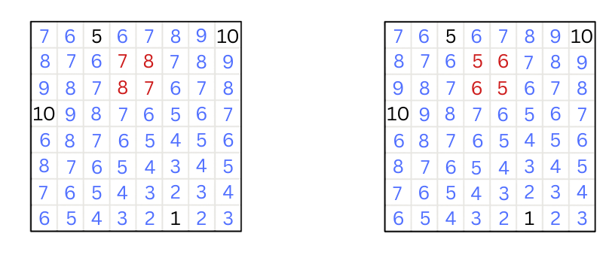
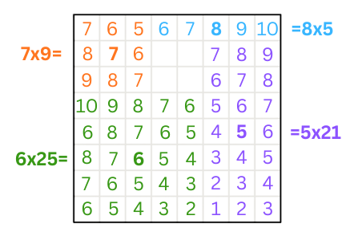
נחשב סכום כל המספרים. נחלק את הטבלה לבלוקים בהם יהיה לנו קל לחשב את הסכום. סה"כ:
$$6⋅25+7⋅9+8⋅5+5⋅21=$$
$$=150+63+40+105=358$$
הערה:
נחשיב גם את התשובה שלא כוללת בסכום את ארבעת המספרים הידועים מראש, כלומר $358-26=332$

- נתונים מחומש משוכלל $ABCDE$ , ריבוע $BDFG$ ומשולש משוכלל $BEH$, כמתואר בציור (סדר קודקודים – נגד כיוון השעון). מצאו את גודל הזווית $∠FGH$ במעלות.
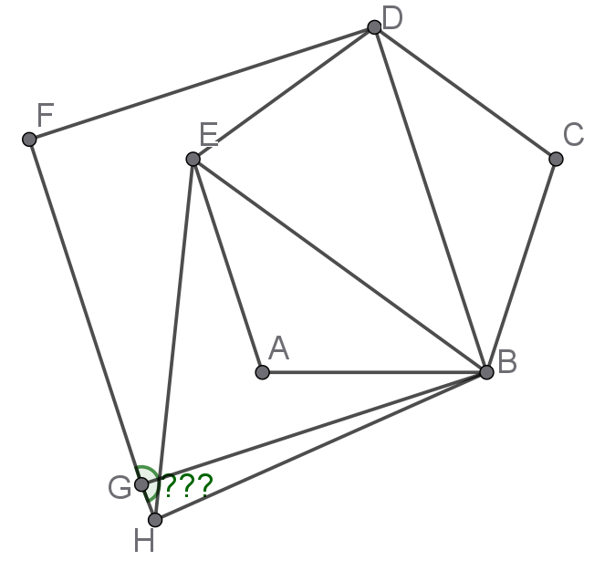
תשובה: 177°
פתרון:
$$∠DBE=\frac{180°}{5}=36° \\ ∠EBH=60°$$
לכן
$$∠GBH=60°+36°-90°=6°$$
המשולש $GBH$ שווה שוקיים כי
$$BH=BE=BD=BG$$
ולכן
$$∠BGH=\frac{180°-6°}{2}=87°$$
ולכן
$$∠FGH=90°+87°=177°$$

- מצאו את המספר השלם החיובי הקטן ביותר שמתחלק ב-101, ובו כל הספרות שונות זו מזו.
תשובה: 13029
פתרון:
מספר 4-ספרתי שמתחלק ב-101 ייראה כך:
$$\overline{AB}⋅101=\overline{ABAB}$$
ולכן המספר שלנו הוא לפחות 5-ספרתי. אם המספר מתחיל ב-1 אפשר לכתוב אותו כ-$\overline{1AB}⋅101=100⋅101+\overline{AB}⋅101=10100+\overline{ABAB}$
ולכן כדי לשנות גם את A וגם את B השניים צריך ש-B יהיה שווה ל-9. A הכי קטן שיכול להתאים הוא 2, ונקבל:
$$10100+2929=13029$$
בהצלחה!

